Муниципальное бюджетное дошкольное образовательное учреждение «Ясли-сад №14 «Журавушка» с.Журавки»

Кировского района

**«Разные возможности-равные права»**

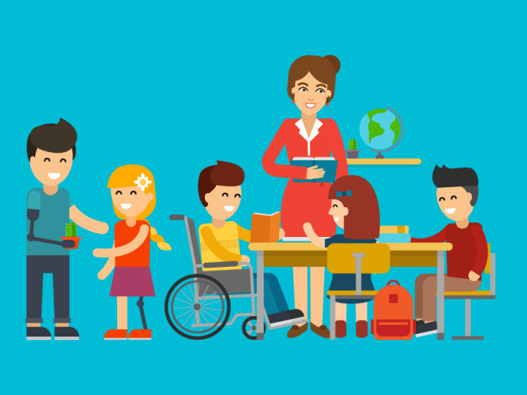

**с.Журавки,2023г.**

**Для человека не существует более чудовищного наказания, чем быть предоставленным в обществе самому себе и оставаться абсолютно незамеченным.**

**Уильям Джеймс.**

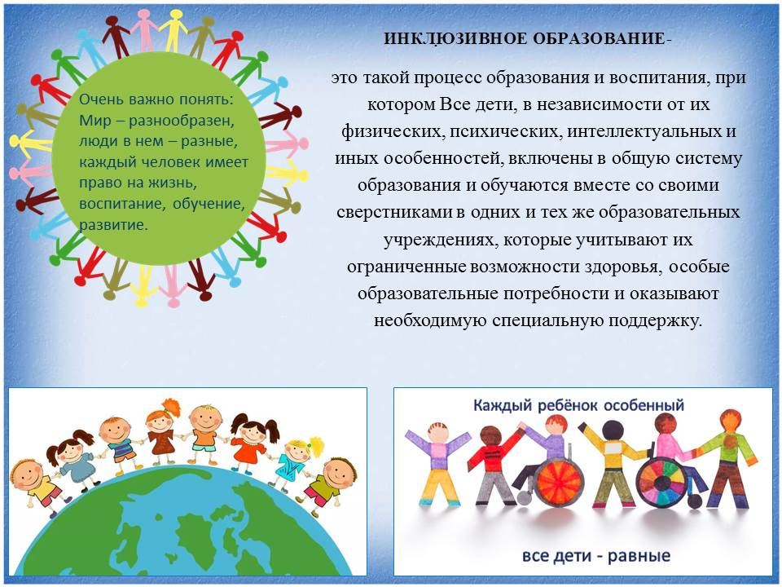

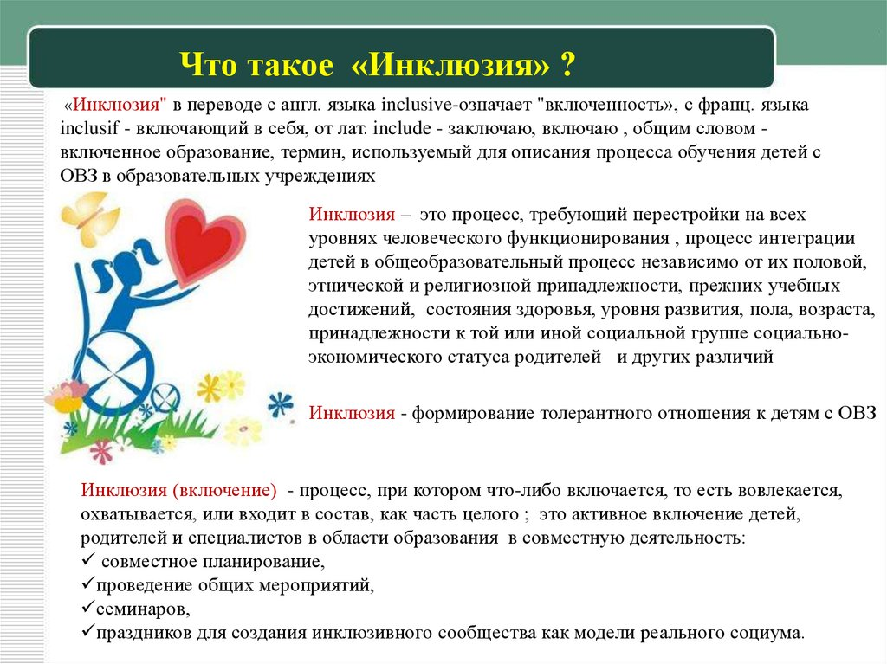

**Правовая основа обучения детей с ограниченными возможностями**

*1948 г.Всеобщая Декларация прав человека  
*1989 г. Конвенция ООН о правах ребенка  
*1990 г. Всемирная Декларация по образованию для всех  
*1993 г. Стандартные правила ООН об обеспечении равных возможностей для инвалидов  
*2000 г. Всемирный форум по образованию  
*2001 г. Пилотный проект программы «Образование для всех»  
*2005 г. Конвенция ООН о правах инвалидов

**Федеральное законодательство**

*Конституция Российской Федерации  
* Федеральный закон «О социальной защите инвалидов в Российской федерации», 1995 г.  
* Закон РФ «Об образовании в РФ», от 29.12 2012 г.  
*(проект) Закон РФ "Об образовании лиц с ограниченными возможностями здоровья (специальном образовании)».

**Восемь принципов инклюзивного образования:**

1. Ценность человека не зависит от его способностей и достижений;  
2. Каждый человек способен чувствовать и думать;  
3. Каждый человек имеет право на общение и на то, чтобы быть услышанным;  
4. Все люди нуждаются друг в друге;  
5. Подлинное образование может осуществляться только в контексте реальных взаимоотношений;  
6. Все люди нуждаются в поддержке и дружбе ровесников;  
7. Для всех обучающихся достижение прогресса скорее может быть в том, что они могут делать, чем в том, что не могут.

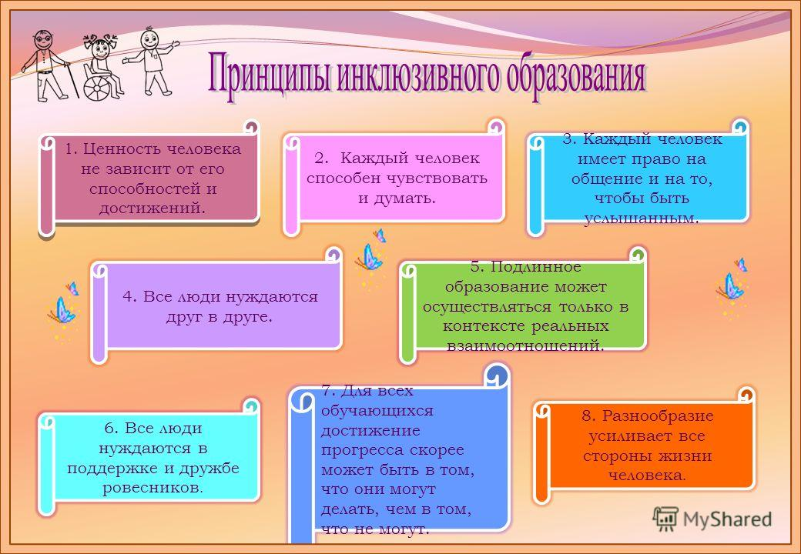  
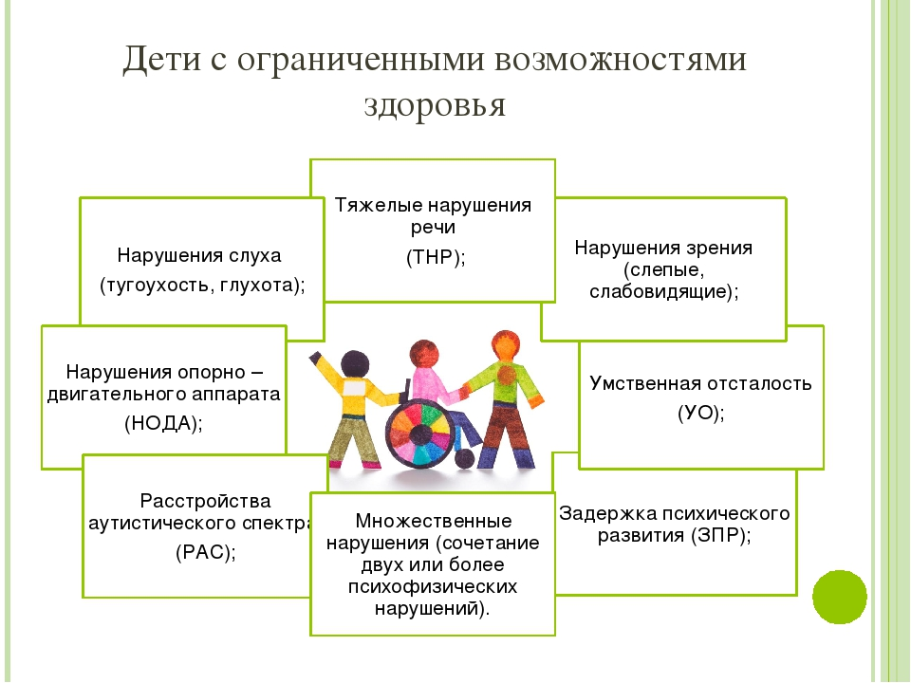

# http://koschino-dshi.smol.muzkult.ru/media/2020/05/31/1254184316/img18.jpg Рекомендации родителям детей с ОВЗ

1. Не считайте обращение к специалисту (неврологу, психиатру или психологу) «клеймом на всю жизнь», не настраивайтесь негативно, если такую консультацию вам предложат воспитатели или учителя. Невозможно помочь детям, не понимая, в чем причина их проблем.

2. Обеспечьте ребенку как можно больше впечатлений, систематически знакомьте его с окружающим миром.

3. Не ругайте детей, если они неловки, недостаточно сообразительны. Надо помнить, что критика только снижает и без того невысокую самооценку.

4. Не фиксируйте внимание ребенка на оценке и тем более не наказывайте за то, что «педагог жалуется». Постарайтесь наладить контакт с педагогом, расскажите ему об особенностях сына (дочери), попытайтесь разработать совместную стратегию обучения.

5. Не оценивайте неудачи ребенка как проявление лени или «плохого» характера, не стремитесь к тому, чтобы он соответствовал «нормальным», на ваш взгляд, критериям.

6. Внимательно относитесь к жалобам детей на головную боль, усталость, плохое самочувствие, ведь в большинстве случаев это объективные показатели затруднений, испытываемых ребенком в процессе обучения

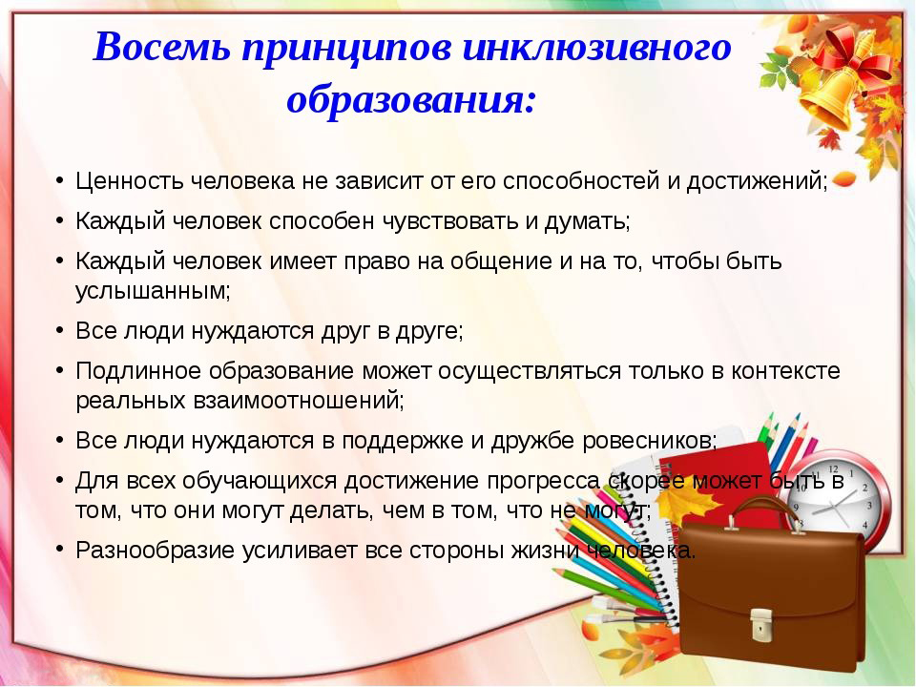

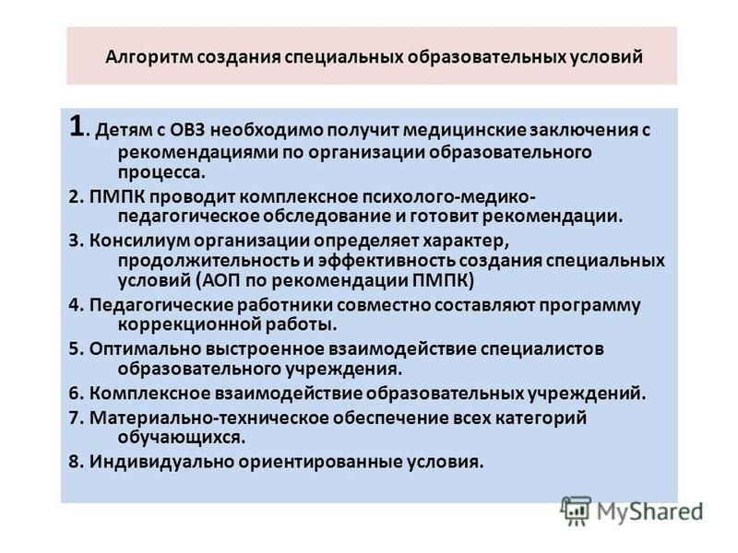

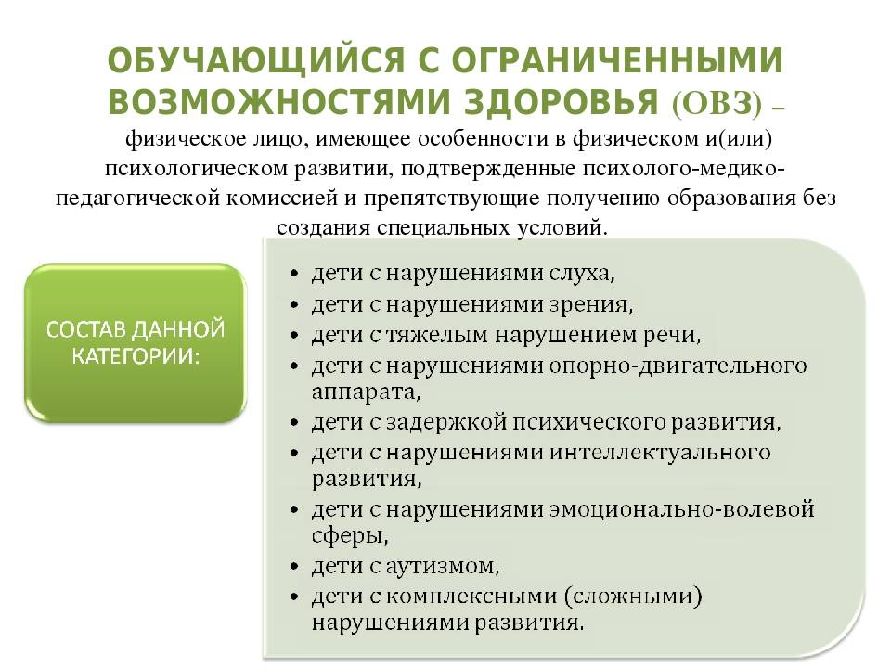

**Мудрая притча о Будде. Горчичное зерно**

Однажды Будде повстречалась пожилая женщина. Она горько плакала из-за своей нелёгкой жизни и попросила Будду помочь ей. Он пообещал помочь ей, однако только в том случае, если она принесёт ему горчичное зерно из того дома, в котором никогда не знали горя. Ободрённая его словами, женщина начала поиски такого дома, а Будда отправился своим путём.

Много позже он встретил её опять — женщина полоскала в реке бельё и весело напевала. Будда подошёл к ней и спросил, нашла ли она дом, жизнь в котором была счастливой и безмятежной? На что она ответила отрицательно и добавила, что поищет ещё попозже, а пока ей необходимо помочь постирать бельё людям, у которых горе еще тяжелее её собственного.

***Родители должны понимать, что жизнь не останавливается с рождением ребёнка с ОВЗ, она продолжается, и надо жить дальше, воспитывать ребёнка, любить его таким, какой он есть, не проявляя излишнюю ненужную жалость. Следует научиться воспринимать ребенка с ограниченными возможностями, как ребенка со скрытыми возможностями.***

**Рекомендации родителям, имеющим детей с ограниченными**

**возможностями здоровья**

1.Никогда не жалейте ребёнка из-за того, что он не такой, как все.

2.Дарите ребёнку свою любовь и внимание, но не забывайте, что есть и другие члены семьи, которые в них тоже нуждаются.

3.Организуйте свой быт так, чтобы никто в семье не чувствовал себя “жертвой”, отказываясь от своей личной жизни.

4.Не ограждайте ребёнка от обязанностей и проблем. Решайте все дела вместе с ним.

5.Предоставьте ребёнку самостоятельность в действиях и принятии решений.

6.Следите за своей внешностью и поведением. Ребёнок должен гордиться вами.

7.Не бойтесь отказать ребёнку в чём-либо, если считаете его требования

чрезмерными.

8.Чаще разговаривайте с ребёнком. Помните, что ни телевизор, ни радио не заменят вас.

9.Не ограничивайте ребёнка в общении со сверстниками.

10.Не отказывайтесь от встречи с друзьями, приглашайте их в гости.

11.Чаще прибегайте к советам педагогов и психологов.

12.Больше читайте, и не только специальную литературу, но и художественную.

13.Общайтесь с семьями, где есть дети-инвалиды. Передавайте свой опыт и

перенимайте чужой.

14.Не изводите себя упрёками. В том, что у вас больной ребёнок, вы не виноваты!

15.Помните, что когда-нибудь ребёнок повзрослеет и ему придётся жить

самостоятельно. Готовьте его к будущей жизни, говорите с ребенком о ней.

**И всегда помните о том, что рано или поздно Ваши усилия, стойкое терпение и непомерный труд в воспитании ребенка с ОВЗ будут обязательно вознаграждены!**

**Общие рекомендации родителям по оказанию ребенку помощи в развитии:**

1. Чаще хвалите ребенка. Ласково обнимайте или давайте ему какую-нибудь маленькую награду, когда у него что-нибудь получается или когда он очень старается. Если ребенок старается сделать, но у него не получается, лучше обойдите это молчанием или просто скажите: «Жаль, не вышло, в другой раз получится».

2. Больше разговаривайте с ребенком. Объясняйте все, что вы делаете. Ребенок слушает и начинает усваивать язык задолго до того, как заговорит. Если вы считаете, что ребенок не слышит, говорите с ним и используйте “язык жестов”. Убедитесь, что он смотрит на вас, когда вы говорите.

3. Помогая ребенку осваивать новый навык, мягко и осторожно направляйте его движения своими руками.

4. Используйте зеркало, чтобы помочь ребенку узнать свое тело, научиться **владеть руками**.

5. Используйте подражание. Чтобы научить ребенка новому действию или навыку, сначала выполните действие сами и пригласите ребенка повторить его, подражая вам. Превратите это в игру.

6. Побуждайте ребенка двигаться или тянуться, стараясь достать то, что он хочет.

7. Сделайте учение забавой. Всегда ищите способы превратить обучающие занятия в игру.

8. Пусть старшие братья и сестры показывают ребенку новые приспособления, предметы, игрушки и т. д.

9. Ребенок часто лучше усваивает, когда рядом нет учителя. Дети часто прилагают большие усилия, когда им чего-нибудь очень хочется, а рядом нет никого, кто поможет. Учить ребенка - важно, но не менее важно давать ему возможность исследовать, пробовать свои силы и самому делать для себя то, что он может.

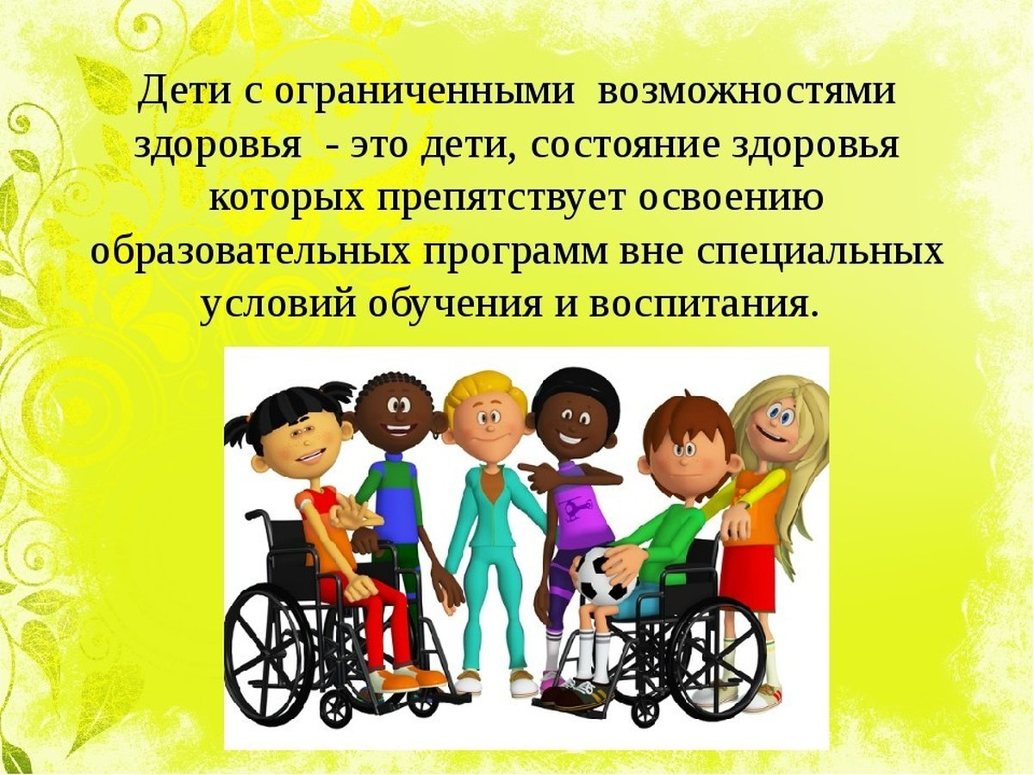

Муниципальное бюджетное дошкольное образовательное учреждение «Ясли-сад №14 «Журавушка» с.Журавки»

Кировского района

**«Разные возможности-равные права»**

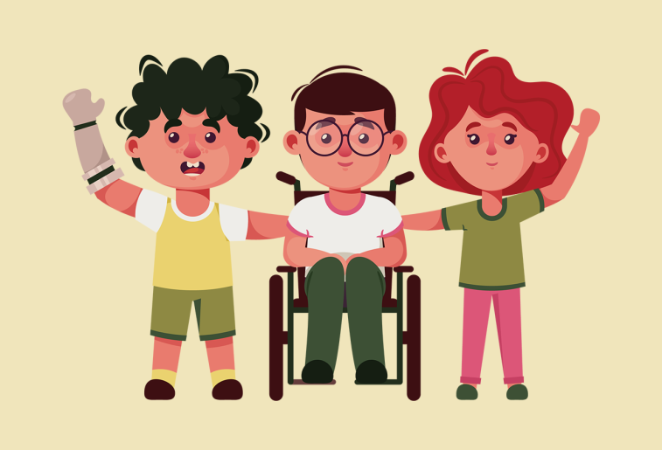

**с.Журавки,2023г.**